**关于增加大盘左上菜单“成交详情”的信息化需求**

1、增加“成交详情”菜单：

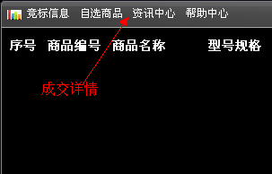

2、点击“成交详情”，主盘变为：

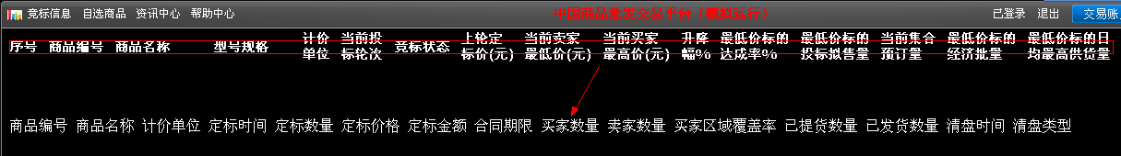

3、按定标时间从晚到早显示最近一年定标的信息，金额相同按成交买家数。  
4、字段说明：

（1）“已提货数量”是指该《电子购货合同》下当前买家已下达《提货单》的总数量；

（2）“已发货数量”是指该《电子购货合同》下卖家已生成的《发货单》的总数量，只统计已录入发货信息的《发货单》；

（3）用户不可点击查看《电子购货合同》的详情。